МУНИЦИПАЛЬНОЕ УЧРЕЖДЕНИЕ «УПРАВЛЕНИЕ ДОШКОЛЬНОГО ОБРАЗОВАНИЯ ГРОЗНЕНСКОГО МУНИЦИПАЛЬНОГО РАЙОНА»

Муниципальное бюджетное дошкольное образовательное учреждение

«Детский сад №1 «Малх» с. Побединское Грозненского муниципального района»

(МБДОУ «Детский сад №1 «Малх» с. Побединское

Грозненского муниципального района»)

МУНИЦИПАЛЬНИ УЧРЕЖДЕНИ «ГРОЗНЕНСКИ МУНИЦИПАЛЬНИ КIОШТАН ШКОЛАЛ ХЬАЛХАРА ДЕШАРАН УРХАЛЛА»

Муниципальни бюджетни школал хьалхара дешаран учреждени

«Грозненски муниципальни кIоштан Побединскера юьртан «Берийн беш №1 «Малх»

**Конспект занятия по рисованию (нетрадиционные техники).**

**ТЕМА: «Маша и медведь».**

**В старшей группе «Цветочки».**

**Подготовила воспитатель:**

**Автиева М. З.**

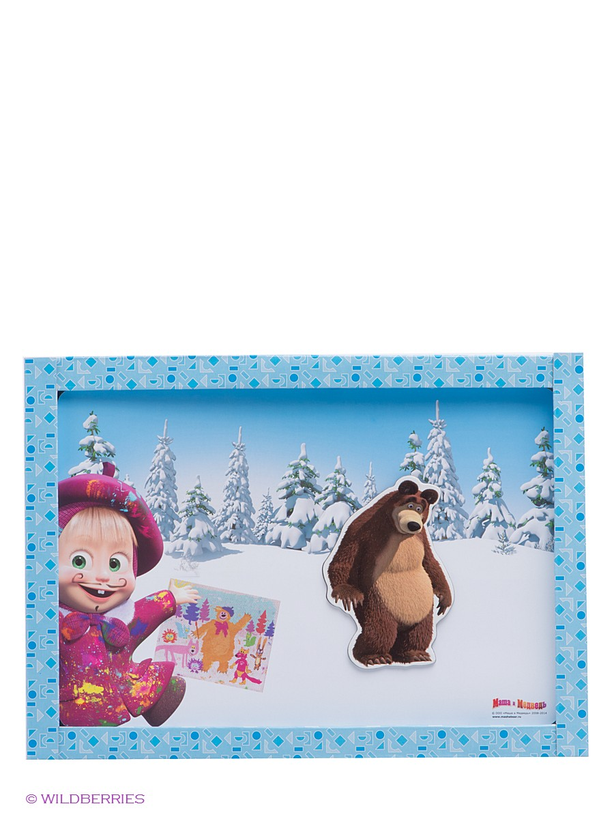

Январь 2020 год.

Цель:

учить детей делать тычок жесткой полусухой кистью по контуру и внутри контура;

Задачи:

Учить детей рисовать животных методом тычка. Закрепить умение рисовать кисточкой разными способами.

Образовательные:

формировать умения рисовать гуашью используя тычок; наносить рисунок по всей поверхности; передавать в рисунке особенности внешнего вида медведя

Развивающие:

развивать воображение и восприятие окружающего мира, познавательных способностей. Способствовать развитию любознательности. Развивать умение самостоятельно выбирать цветовую гамму для изображения

Воспитательные:

воспитывать заботливое отношение к живой природе. Воспитывать аккуратность во время работы.

Предварительная работа.

Рассматривание иллюстраций с изображением животных. Чтение сказки «Маша и медведь».

Материал:

Кукла Машенька, Альбомный лист с нарисованным контуром медведя; кисточки (жесткая, гуашь, стакан с водой, подставка для кисточки, салфетки). Два образца: на одном контур медведя на другом медведь нарисованный методом тычка.

Ход непосредственно образовательной деятельности

**1. Вводная часть (организационный момент).**

Я хорошая игрушка,

Буду девочкам подружкой.

Я могу сидеть в коляске,

Закрывать умею глазки,

Я прошу меня любить,

Не ронять меня, не бить! (Кукла).

Загадываю детям загадку:

«Летом по лесу гуляет,

Зимой в берлоге отдыхает». (Медведь).

Входит Машенька грустная. В. Дети почему маша плачет, маша плачет потому что у нее потерялись фотки, где был изображен мишка. А вы хотите развеселить машу? Тогда давайте поможем маше.

**2. Основная часть.**

Воспитатель: Для того чтобы фотографии получились хорошие, давайте внимательно рассмотрим медвежонка.

Воспитатель: Как выглядит мишка? Он пушистый, у него четыре лапы, маленький хвостик, а сам он большой.

Воспитатель: А теперь нам нужно внимательно рассмотреть медведя. Какой формы туловище у медведя?

Дети: Туловище – овальное.

Воспитатель: А голова?

Дети: Круглая.

Пальчиковая игра.

**Ягодка по ягодке**

Я кладу в корзинку.

**Ягодка по ягодке**

Спелую малинку.

(Левой рукой изображаем ветку с **ягодками**. Пальцами правой руки *«снимаем»* с веточек **ягоды**).

1, 2, 3, 4, 5. **Любит пальчик рисовать**.

Воспитатель: - А кто знает, как нарисовать пушистого медведя? Каким способом, приёмом будем пользоваться?

Дети: Тычком

Воспитатель: - Правильно. Тычком. Давайте я вам покажу, как надо рисовать.

/ Показ / - Тычком сначала по контуру медведя – голова, туловище, хвост, лапы, а затем внутри.

**Физкультминутка***«Лес»*

- А сейчас Машенька приглашает всех нас в лес.

Мы с вами входим в лес.

Сколько здесь вокруг чудес! *(Посмотрели вправо, влево)*

Руки подняли и покачали –

Это деревья в лесу.

Руки согнули, кисти встряхнули –

Ветер сбивает росу.

В стороны руки, плавно помашем –

Это к нам птицы летят.

Как они тихо садятся

Покажем – крылья сложили назад.

Наклонились и присели,

Заниматься тихо сели.

Воспитатель: - Вот какой пушистый получился медведь. А что я ещё забыла дорисовать медведю?

Дети: Глаза и нос.

Воспитатель: - Правильно, глазки и носик. А я их не нарисую, а приклею. Посмотрите, какой замечательный получился медведь!

- Запомнили, как рисовать? Надо стараться не выходить за линию контура.

- Вы, ребята, постарайтесь, чтоб медвежонок получился красивый и пушистый.

/Самостоятельная работа детей, индивидуальная помощь /

А теперь садитесь за столы и приступаем рисовать.

По мере завершения детьми работ, провожу анализ, отмечая наиболее удавшиеся работы и отмечая ошибки, которые сделали дети.

**3. Рефлексия:**

Воспитатель: Кому мы сегодня с вами помогли?

Что мы узнали нового?

Что вам понравилось?

Какая фотография получилась самая красивая и почему?

У вас получились чудесные фотографии.

Машеньке очень понравились ваши работы, и она предлагает поиграть с ним.

П/И «У медведя во бору…».

